}

Guía1. Definición Proyecto APT
Asignatura Capstone

- PARTE I
1. Antecedentes Personales
A continuación, se presenta una tabla en la que debes completar la información solicitada.

Nombre estudiante | Sebastian Gonzalez – Matías Pino
Rut | 21.356.773-k – 21.204.229-3
Carrera | Ingeniería en Informática
Sede | Duoc uc Plaza Oeste

2. Descripción Proyecto APT
En la descripción debes señalar brevemente el nombre de tu proyecto APT y las competencias del perfil de egreso que vas a poner en práctica. Si en tu carrera están definidas las áreas de desempeño, también menciona a qué áreas de desempeño está vinculado el proyecto.

Nombre del proyecto | Escribe el nombre de tu Proyecto APT.
Área (s) de desempeño(s) | Gestión y Modelado de Datos y Arquitectura, Seguridad y Sostenibilidad, con un componente de Desarrollo Integral de Software. Se seleccionan estas áreas porque el proyecto exige diseñar un modelo de datos clínico escalable, resguardar esa información conforme a normativa de datos de salud, y construir una solución de software completa que integre esos módulos.
Competencias | Diseñar e implementar modelos de datos escalables para fichas clínicas, citas e historiales; construir el modelo arquitectónico de una solución sistémica que resguarde la seguridad de la información; desarrollar una solución de software sistematizando el proceso de desarrollo y mantenimiento; gestionar el proyecto informático ofreciendo alternativas para la toma de decisiones

3. Fundamentación Proyecto APT
A continuación, se presentan distintos campos que debes completar con la información solicitada. Esta sección busca que describas en detalle tu proyecto y justifiques su relevancia y pertinencia.

Relevancia del proyecto APT | El proyecto responde a una problemática concreta del sector salud a domicilio en Chile: la gestión de atención podológica residencial se realiza actualmente de forma manual o mediante herramientas genéricas (agenda física, WhatsApp), lo que genera errores de coordinación, riesgos de privacidad y ausencia de trazabilidad clínica. Esta situación afecta tanto a los profesionales independientes que ofrecen atención a domicilio como a los pacientes que reciben ese servicio, particularmente personas con movilidad reducida o adultos mayores, quienes son usuarios frecuentes de la podología a domicilio. El aporte de valor del proyecto —real o simulado— es entregar una herramienta especializada que automatice el agendamiento, resguarde la información clínica conforme a la normativa de protección de datos de salud y entregue al profesional una visión de gestión de su propio negocio.
Descripción del Proyecto APT | El objetivo es desarrollar un sistema de gestión de citas y fichas clínicas para un podólogo que atiende a domicilio. Para el paciente, el sistema permite registrarse, reservar citas según disponibilidad, recibir recordatorios automáticos, acceder a su ficha clínica e historial, y contar con un asistente virtual con IA disponible 24/7 para dudas frecuentes, preparación previa a la cita y triaje inicial (podología vs. derivación médica). Para el profesional, el sistema entrega un panel diario de pacientes, gestión de fichas clínicas digitales, emisión de documentos de derivación y un módulo de informes de gestión del negocio.
Pertinencia del proyecto con el perfil de egreso | El proyecto se relaciona directamente con las áreas de desempeño de Gestión y Modelado de Datos y de Arquitectura, Seguridad y Sostenibilidad de mi Plan de Estudio, dado que exige diseñar un modelo de datos escalable (fichas clínicas, citas, historiales) y una arquitectura que resguarde la seguridad de información sensible de salud. A esto se suma el componente de Desarrollo Integral de Software, necesario para construir e integrar los módulos de paciente, profesional y chatbot en una solución funcional. Ninguna de estas áreas por sí sola resuelve la problemática planteada; se requiere combinarlas para entregar una solución completa y segura.
Relación con los intereses profesionales | Mis intereses profesionales se orientan al área de salud y a la gestión de datos. Este proyecto surgió como una oportunidad concreta de combinar ambos intereses en una sola propuesta, permitiéndome aplicar conocimientos de modelado y análisis de datos en un contexto real y sensible como el de la salud, y profundizar mi interés por especializarme en soluciones tecnológicas para el sector salud.
Factibilidad de desarrollo del Proyecto APT | El proyecto es factible de desarrollar considerando la duración completa del semestre de Capstone y las horas asignadas a la asignatura, tiempo suficiente para cubrir levantamiento de requerimientos, diseño, desarrollo, integración y pruebas. En cuanto a materiales, se requiere principalmente equipo computacional propio del equipo, herramientas de desarrollo de software (de uso gratuito/educacional) y acceso a un servicio de modelo de lenguaje (API) para el chatbot con IA. Como factores externos que facilitan el desarrollo, se cuenta con información pública disponible sobre atención podológica a domicilio y normativa de protección de datos de salud en Chile. Como factor externo que podría dificultar el desarrollo, destaca la falta de acceso a un podólogo real para validar el flujo clínico; esto se abordará trabajando con un caso simulado y, de ser posible, gestionando una entrevista puntual con un profesional del área.

- PARTE II
4. Objetivos
En este apartado debes definir objetivos generales y específicos del Proyecto APT. Es importante aclarar que los objetivos se deben plantear en forma clara, concisa y sin dar mayores explicaciones, es decir, deben entenderse por sí solos. Se sugiere redactarlos utilizando un verbo en infinitivo, pues ello obliga a precisar acciones concretas.

Objetivo general | Desarrollar un sistema de gestión de citas y fichas clínicas para atención podológica a domicilio, que integre un asistente virtual con inteligencia artificial para el triaje inicial de pacientes.
Objetivos específicos | 1. Diseñar un modelo de datos escalable para el registro de pacientes, citas y fichas clínicas.  2. Implementar un módulo de agendamiento con notificaciones automáticas para el paciente.  3. Desarrollar un panel de gestión para el profesional, incluyendo ficha clínica digital e informes del negocio.  4. Integrar un asistente virtual con IA para resolver dudas frecuentes y realizar triaje inicial.  5. Aplicar medidas de seguridad conforme a la normativa chilena de protección de datos de salud.

5. Metodología
En el siguiente apartado deberás describir la metodología, propia de tu disciplina, que utilizarás para resolver el proyecto APT antes descrito, incluyendo las etapas y métodos de trabajo.

Descripción de la Metodología
El equipo trabajará con un tablero en Trello organizado en las siguientes listas:
- Backlog: tareas identificadas a partir de los objetivos específicos y del Plan de Trabajo, aún no priorizadas.
- Por hacer (To Do): tareas priorizadas para la semana en curso, con responsable asignado mediante la función de "Miembros" de Trello.
- En progreso (In Progress): tareas que se están desarrollando activamente. Se establece un límite de 2 tarjetas por integrante en esta lista (WIP limit), para evitar la fragmentación del esfuerzo.
- En revisión (Review/QA): tareas terminadas por un integrante que deben ser validadas por el otro (revisión de código, pruebas funcionales o revisión de documentación) antes de darse por concluidas.
- Hecho (Done): tareas completadas y validadas.
Cada tarjeta de Trello incluirá: nombre de la tarea, descripción breve, miembro asignado, fecha de vencimiento (usando la función "Fechas" de Trello), etiquetas de color por competencia o unidad de competencia (alineadas con la Tabla de Plan de Trabajo), y checklist de subtareas cuando corresponda.
Roles y responsabilidades del equipo
Dado que el proyecto es grupal, se definen las siguientes funciones y responsabilidades:
Integrante | Rol principal | Responsabilidades
Sebastián | Gestión de datos, arquitectura e integración de IA | Modelado de datos clínicos (pacientes, citas, fichas), diseño de la arquitectura de seguridad y resguardo de información de salud, desarrollo del chatbot con IA para triaje, definición de casos de prueba y validación de seguridad, administración del tablero Trello.
Matías | Desarrollo de software (frontend/backend funcional) | Implementación del módulo de pacientes y agendamiento, implementación del panel del profesional (ficha clínica digital, derivaciones, informes de gestión), soporte en pruebas funcionales de los módulos que desarrolla.
Ambos integrantes participan de forma conjunta en el levantamiento de requerimientos inicial y en las reuniones de seguimiento, y son responsables de mantener actualizado su tablero de Trello con el estado real de sus tareas.
Ciclo de trabajo
- Reunión de planificación semanal: al inicio de cada semana se revisa el Backlog en Trello, se priorizan tareas y se mueven a "Por hacer" según la etapa vigente del Plan de Trabajo (ver Tabla 13 y Carta Gantt).
- Actualización diaria/asincrónica del tablero: cada integrante mueve sus tarjetas en Trello y deja comentarios breves sobre avances o bloqueos, sin necesidad de una reunión diaria formal (dado que son solo dos personas).
- Reunión de cierre semanal: revisión de tarjetas en "Hecho", validación cruzada de entregables y ajuste de prioridades para la semana siguiente.
- Límite de trabajo en curso (WIP): máximo 2 tarjetas simultáneas por integrante en "En progreso", para asegurar foco y evitar cuellos de botella.
Este flujo se mantendrá durante las tres fases del semestre de Capstone (Definición, Desarrollo e Integración, y Cierre), ajustando el contenido de las tarjetas de Trello según las actividades definidas en el Plan de Trabajo y la Carta Gantt del proyecto.

6. Evidencias
A continuación, describe qué evidencias serán evaluadas en el informe de avance y en el informe final de tu proyecto APT. Estas evidencias deben ser acordadas con tu docente. Se entenderá por evidencia los productos que se desarrollen durante el proyecto y cuyo propósito sea visibilizar o documentar cómo se ha implementado el trabajo.

Tipo de evidencia  (avance o final) | Nombre de la evidencia | Descripción | Justificación
 |  | Describe las evidencias acordadas con tu docente, siempre teniendo en mente que estas deben dar cuenta del desarrollo de tu Proyecto APT.

7. Plan de Trabajo
En la siguiente tabla define la planificación de tu Proyecto APT de acuerdo a lo requerido.

Plan de Trabajo Proyecto APT
Competencia o unidades de competencias | Nombre de Actividades/Tareas | Descripción Actividades/Tareas | Recursos | Duración de la actividad | Responsable | Observaciones
Gestión y Modelado de Datos | Levantamiento de requerimientos y modelo de datos | Definir entidades (Paciente, Profesional, Cita, FichaClínica, Derivación, InteracciónChatbot) | Documentación, reuniones de equipo | Semanas 1-4 | Sebastián | Riesgo: falta de acceso a podólogo real para validar
Desarrollo Integral de Software | Módulo de pacientes y agendamiento | Registro, visualización de horarios, reserva de citas, notificaciones | Entorno de desarrollo, base de datos | Semanas 5-9 | Matías
Desarrollo Integral de Software | Módulo del profesional | Panel diario, ficha clínica digital, derivaciones, informes de gestión | Entorno de desarrollo | Semanas 5-9 | Matías
Gestión de Proyectos TI | Chatbot con IA | Triaje inicial y preparación previa a la cita | API de modelo de lenguaje | Semanas 10-13 | Sebastián
Arquitectura, Seguridad y Sostenibilidad | Pruebas de validación y seguridad | Pruebas funcionales por módulo, pruebas guiadas con usuario simulado y revisión de resguardo de datos de salud | Casos de prueba documentados | Semanas 14-16 | Sebastián

8. Carta Gantt
Busca un formato de Carta Gantt que te acomode y organiza en este las actividades planificadas en el punto anterior considerando el periodo asignado para el desarrollo de tu Proyecto APT. Debes mantener la temporalidad del periodo académico en el desarrollo de las tres fases que contempla la Asignatura de Portafolio de Título.

Actividad | Fase 1 |  |  |  | Fase 2 |  |  |  |  |  |  |  |  |  |  |  | Fase 3
 | S 1 | S 2 | S 3 | S 4 | S 5 | S 6 | S 7 | S 8 | S 9 | S 10 | S 11 | S 12 | S 13 | S 14 | S 15 | S 16 |  | S 17 | S 18
Describe actividades del punto anterior
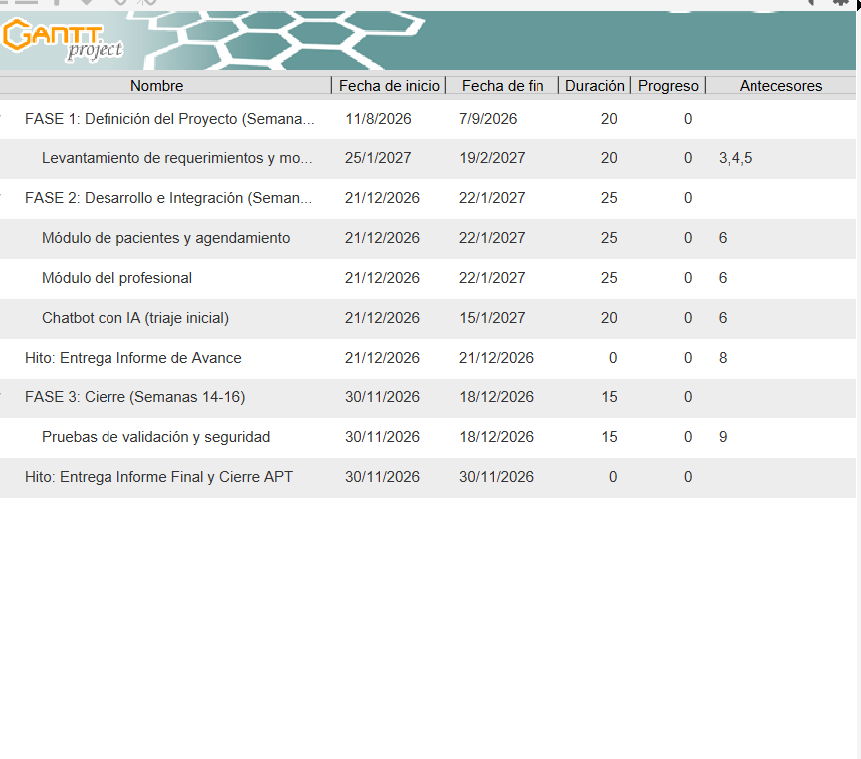

En caso de que el Proyecto APT sea grupal, en esta columna deben indicar el nombre de los responsables de cada tarea o actividad. Esto posteriormente permitirá diferenciar la evaluación por cada integrante.

